----/---- EĞİTİM ÖĞRETİM YILI İZZET GÖKÇİMEN ORTAOKULU 5. SINIFLAR SOSYAL BİLGİLER DERSİ 2. DÖNEM 1. YAZILI SORULARI (Her soru 5 Puandır.)
ADI – SOYADI :
SINIF : NO:
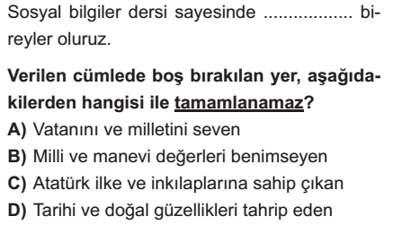
5)
1)

2)
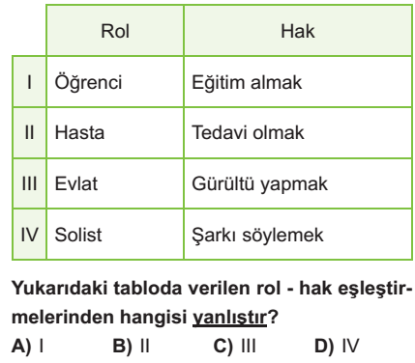
6)

7)
3)
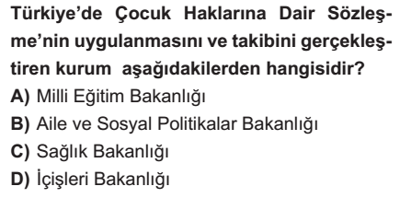

8)
4)
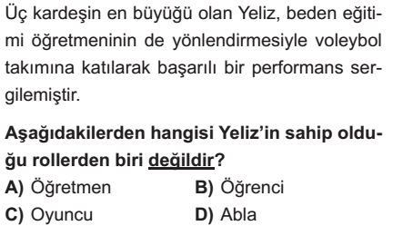

9)

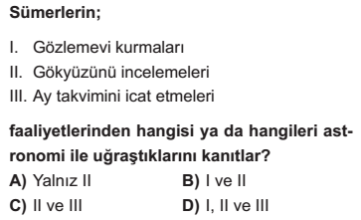

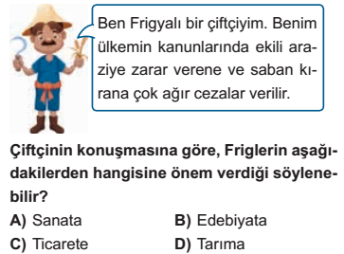

Türkiye turuna çıkan Melisa, çok beğendiği doğal varlıklardan üç tanesinin fotoğrafını çekmiştir.
Melisa’nın çektiği fotoğraflar, ilgili olduğu varlıklarla eşleştirildiğinde aşağıdakilerden hangisi açıkta kalır?
A) Pamukkale | B) Peri Bacaları
C) Manyas Gölü | D) Efes Antik Kenti

Bir toplumda nesilden nesile aktarılan gelenek, görenek, inanış, düşünce ve sanat varlıklarının tümüne ......?...... denir.
Soru işareti ile boş bırakılan yere hangisi getirilmelidir?
A) Kültür B) Tören C) Giyim D) Türkü

Aşağıdakilerden hangisi kültürümüzü oluşturan unsurlar arasında yer almaz?
A) Nevruz Bayramı B) Paskalya Bayramı
C) Yoğurt D) Hacivat ve Karagöz

Eskiden düğünlerde gelinler at üstünde damat
evine giderken günümüzde ise arabalarla gitmektedir.
Bu durum en iyi aşağıdakilerden hangisi ile
açıklanabilir?
A) Kültürel değişim B) Kültürel çatışma
C) Kültürel etkileşim D) Kültürel süreklilik
16)
10)
Ülkemizin hemen hemen her yöresinde farklı
halk oyunları oynanmaktadır.
Aşağıdakilerden hangisi Karadeniz Bölgesi’nde oynanan halk oyunudur?
A) Hora B) Teke C) Horon D) Zeybek
11)
Aşağıdakilerden hangisi milli bayramlara örnek gösterilemez?
A) Ulusal Egemenlik ve Çocuk Bayramı
B) Kurban Bayramı
C) Cumhuriyet Bayramı
D) Zafer Bayramı
12)

18)
13)
“Bizler Ege Denizi kıyısında yaşayan bilim ve
sanatta gelişmiş şehir devletleriyiz. Şehrimizdeki Efes Antik Tiyatrosu benim en sevdiğim
yapılardan biridir.” diyen bir çocuk, aşağıdaki
uygarlıklardan hangisinde yaşamış olabilir?
A) Frigler B) İyonlar
C) Urartular D) Hititler
19)
14)
- Akarsular tarafından derin yarılmamış, çevresine göre alçakta olan geniş düzlüktür.
- Karalardaki çukurlarda birikmiş durgun sulardır.
- Akarsuyun yatağını aşındırarak oluşturduğu
yeryüzü şeklidir.
20)
Verilen tanımlar ait olduğu coğrafi kavramlarla eşleştirildiğinde hangisi açıkta kalır?
A) Dağ B) Göl C) Vadi D) Ova

15)
Türkiye fiziki haritası üzerinde hangi bölgede kahverengi alanlar daha fazla geniş yer kaplar?
A) Ege Bölgesi B) Doğu Anadolu Bölgesi
C) Marmara Bölgesi D) İç Anadolu Bölgesi

Türkiye fiziki haritası üzerinde yeşil renk ile gösterilen bir yer için aşağıdakilerden hangisi söylenmez?
A) Ülkemizdeki ormanlık alanları göstermektedir.
B) Alçak yerleri göstermektedir.
C) Deniz seviyesine yakın yerleri göstermektedir.
D) En fazla Marmara Bölgesi’nde görülmektedir.
17)
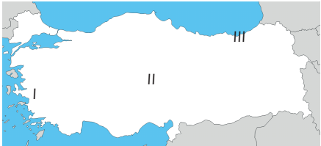

Türkiye haritasında işaretlenmiş yerlerde görülen iklim tipileri hangi seçenekte doğru eşleştirilmiştir?
I II III
A) Akdeniz Karadeniz Karasal
B) Karasal Akdeniz Karadeniz
C) Akdeniz Karasal Karadeniz
D) Karasal Karadeniz Akdeniz

Aşağıdakilerden hangisi Akdeniz iklimin bir özelliği olduğu söylenemez?
A) Bitki örtüsü makidir B) Yaz turizmi yaygındır
C) Turunçgil üretimi fazladır D) Kışlar oldukça soğuk geçer

Nüfusun dağılışında doğal ve beşeri faktörler etkili olmaktadır. Doğal faktörler kendiliğinden oluşurken, beşeri faktörlerin oluşumunda insan etkisi söz konusudur.
Buna göre, aşağıdakilerden hangisi nüfusun dağılışında etkili olan beşeri faktörlerden biri değildir?
A) Tarım B) Sanayi C) İklim D) Ulaşım

Heyelan, eğim ve yağışın fazla olduğu, killi toprakların görüldüğü yamaçlarda sıklıkla meydana gelir.
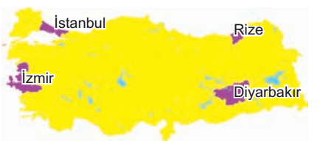

Haritada verilen illerden hangisinde heyelan yaşanma ihtimali daha yüksektir?
A) İzmir B) Diyarbakır C) İstanbul D) Rize

